**LePoker斗地主项目需求文档**

**Gameplay功能说明**

|  |  |  |  |
| --- | --- | --- | --- |
| **更新信息** | | | |
| 当前版本 | 更新日期 | 作者 | 更新概要 |
| V1.0 | 2017/04/17 | 张学明 | 文档创建 |

目录

1. 文档概述 3

2. 界面示意 3

2.1 入口 3

2.2 入座说明 3

3. 界面说明 6

3.1游戏顶端bar 6

3.2游戏界面左上功能列表 6

3.3游戏界面正中功能说明 11

3.4游戏界面右上功能说明 13

3.5游戏界面右上功能说明 13

## 文档概述

本文档主要对斗地主项目的游戏牌桌功能进行说明，核心目的是描述功能需求，为美术和程序工作提供确定的内容。

## 界面示意

### 入口

玩家目前进入牌桌有多重可能情况，包括但不限于：

1. 花费金币创建牌桌
2. 加入俱乐部目前已经开启的牌桌
3. 输入密码直接进入私密牌桌
4. 通过锦标赛等特定入口进入牌桌

### 2.2 入座说明

游戏房间的界面意如下：



图2.2-1 入座玩家游戏界面示意

图2.2-2 队列和旁观用户游戏界面示意

1、未入座时，玩家头像区域显示的是入座按钮，所有可以入座的按钮都显示指示箭头，效果图下图所示：

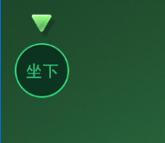

图2.2-2 入座玩家游戏界面示意

2、入座时，玩家不论从哪个位置上桌，都需要对整桌的玩家进行位置移动（视觉），将当前玩家转至最下方，玩家入座后显示的界面如图2.2-1所示。

3、请注意，新玩家入座是需要申请的，弹出的是通用“补充记分牌界面”，参考如下；如果玩家已经在此牌局中参加过游戏且剩余积分大于最低积分要求，则直接可以入座，如分数不够，则同样弹出“补充记分牌界面”，如是管理员自己，申请按钮变为确定按钮，只要玩家金币足够，即可通过操作后入座。~~请注意这里有一个状况需要特别处理，金币需要在玩家申请时进行扣除，如拒绝则全额返回金币且不收取服务费。如通过则立即扣除金币和服务费。计算如下：扣除总额=补充积分+服务费。积分将在牌局结束后返还至用户。~~如玩家金币不够，则需要点击图中+号先购买积分。弹出的界面为通用积分兑换界面。（该界面可以直接用钻石兑换，也可以充值获得。） 请注意此处更新规则，服务费修改为在牌桌结束后返还玩家积分时进行扣除。

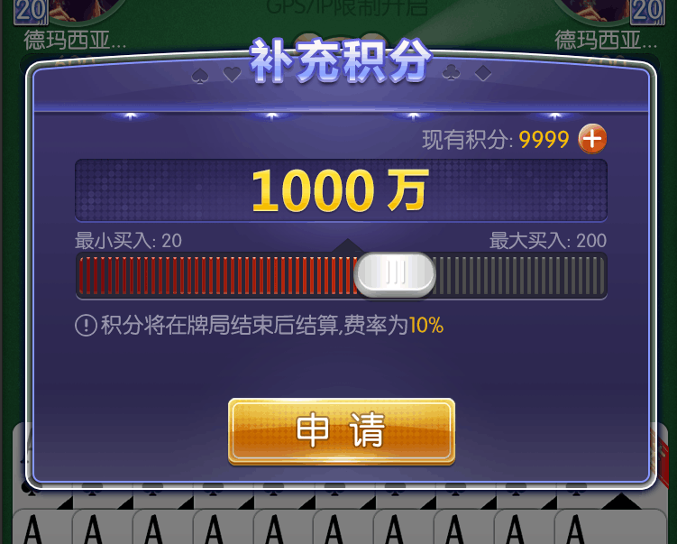

图2.2-3 补充记分牌界面示意

1. 补充积分牌的档位选择和房间设置一致，服务费固定为N%，读取策划配置表：《房间设置表》。
2. 当玩家点击申请后，房间管理员端则弹出以下提示框：管理员点击同意则玩家自动入座并推送通知，通知消息显示在右上方“感叹号”图标界面里，内容为“管理员XXX接受了您的积分增加申请，目前积分上限为AAA“，AAA为玩家申请的积分数”；如管理员拒绝玩家申请，则在玩家界面正中心出现提示文字“您的记分牌申请被XXX管理员拒绝。”同时信息中心增加对应的通知“您的记分牌申请被XXX管理员拒绝。”



图2.2-4 补充记分牌审批

1. 信息中心界面提示如下：

玩家点击该页面的任何其他界面则自动关闭该界面；界面显示信息请按照时间倒序排列。



图2.2-5 信息提示界面示意

## 界面说明

界面说明会按照从上到下，从左到右的顺序依次进行说明，至少会包含三部分信息：

* 界面参考
* 功能说明
* 交互说明

注意：游戏最好能设计竖屏和横屏两种模式，默认为竖屏，玩家可以手动选择横屏，也可以通过开启自适应按钮完成选择，以下功能皆以竖屏为标准进行说明，横屏不再赘述。

### 3.1游戏顶端bar

顶端Bar是常驻信息栏，需要显示wifi信号，时间、电量等信息，界面参考如下：



图3.1-1 顶端Bar显示示意

1. 最左边显示wifi信号强弱图标，建议分为五档显示，无信号显示提示”网络不可用“，一格显示为红色，提示信息为”信号弱“；2-3格显示为黄色，提示信息为“信号一般“；4-5格显示为绿色，提示信息为”信号强“
2. 右边显示时间，请使用24小时制，请使用玩家本地时间而非服务器时间；电池如在充电则如图所示，如未在充电则显示剩余电量百分比。
3. 顶端Bar无可点击按钮，只为显示作用。

### 3.2游戏界面左上功能列表

其他玩家默认进入图3.2-1所示形式；

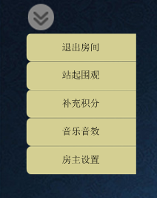

图3.2-1 信息提示界面示意

#### 3.2.1界面内容

界面包括如图所示的五个按钮功能：

* 点击**退出房间**可以退出目前正在游戏或者观看的房间，请注意，如玩家正在游戏中，此按钮蒙灰。 “正在游戏中“的意义是指玩家正在玩当前牌局，当前牌局从发牌开始到结算完毕的整个过程都称为”正在游戏中“。
* **站起围观**的意思是玩家从座位上离开，但是不退出房间，同理，如玩家正在游戏中，此按钮蒙灰；如玩家未坐在座位上，此按钮蒙灰。
* **补充积分**按钮弹出的界面和图2.2-3 补充记分牌界面一致



图3.2-2 游戏设置示意

* 音乐音效功能点击后弹出**二级菜单**，显示如下几个按钮：音乐、音效、振动、聊天等。请把按钮做成开关式。不用关闭按钮，玩家点击其他地方则自动关闭当前面板。请注意，当玩家关闭聊天后，将无法显示其他玩家的聊天信息，自己的聊天和语音按钮也将蒙灰，玩家如点击此按钮，则提示”您已经关闭聊天功能，如需开启请在设置中操作“



图3.2-3 游戏设置示意

* **房主设置**选项对于普通用户不可见，只有**管理员**会有此选项。



图3.2-4 游戏设置示意

1. 如图所示，牌局管理左边需要显示：牌局名称、开局时间、牌局时间、底注大小、牌局类型等等信息。
2. 牌局管理右边需要显示：抢庄倍数、允许最大买马数、最小带入、最大带入、授权进入以及授权带入等信息。
3. 当房主点击**暂停牌局**时，当前牌局立即进入暂停状态，且牌桌界面一直显示”管理员暂停了牌局“，暂停中的牌局玩家可点击退出房间和站起围观，点击的时候提示“您将进入托管状态，是否确定？“玩家点击确定后即可完成操作，且该玩家进入托管状态。请注意，管理员暂停牌局时牌局时间依然消耗，当牌局时间消耗完毕后自动结束本局，且本局作废。当管理员点击暂停牌局后，按钮变为”恢复牌局“，管理员点击恢复牌局可在时间倒数”3、2、1“后恢复牌局状态，且牌桌界面显示提示”管理员恢复了牌局，播放完时间倒数后游戏继续。请注意，如管理员恢复了牌局，10秒钟以内无法再次暂停牌局，此按钮蒙灰，如玩家点击则提示“您的操作过于频繁，请稍后再试。”
4. 管理员可通过“**结束牌局**”按钮结束此牌局，结束操作将在本局游戏结束后执行。点击需要管理员进行二次确认“牌局将在本局游戏后结束，请确认？”点击确认后执行操作，并推送牌桌通知“管理员通知：本局游戏结束后牌桌将结束。”
5. **牌局设置**点击后弹出二级子菜单，主要对牌局进行设置。设置需要包含：最小带入，最大带入、牌局延时、授权进入开关、授权带入开关等。牌局延时所选时间的消耗和创建房间一致，如金币不够，点击确定的时候则弹出统一金币购买界面。

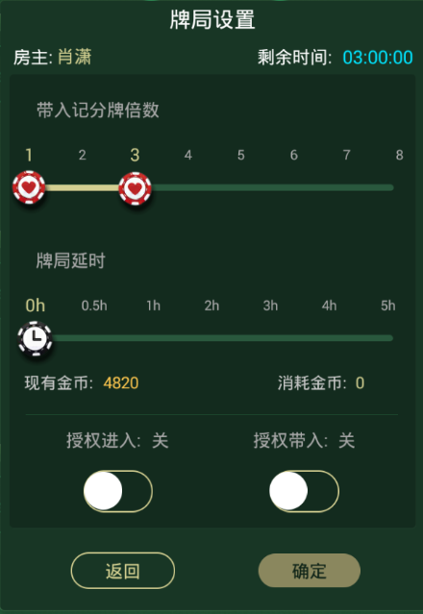

图3.2-5 游戏设置示意

1. **人员管理**点击后进入人员管理界面，主要功能为对房间人员进行权限管理，参考界面如下：主要显示玩家头像、名字、带入积分、当前积分、进入权限以及上桌权限。被管理员禁止禁入的玩家将立即被踢出此房间，被管理员禁止上桌的玩家如在游戏桌上，则在本局结束后被踢下桌，如不在游戏桌上，则无法坐下。对应的提示信息分别为“您被管理员移出了本牌桌” “您没有上牌桌的权限，请联系管理员”，如管理员主动操作，则提示信息将推送给对应的玩家；请注意，人员管理列表为所有进入过该牌桌的玩家，管理员本人除外。



图3.2-6 游戏设置示意

### 3.3游戏界面正中功能说明

功能需求如图3.3-1所示；

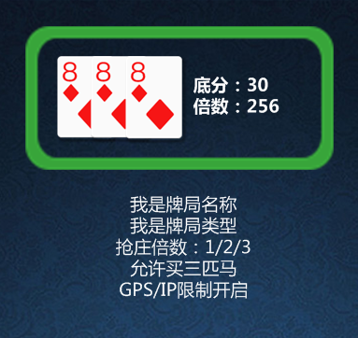

图3.3-1 信息提示界面示意

#### 3.3.1界面内容

界面包括主要两个部分：

* 公共牌、底分及倍数显示区域：此区域主要显示公共牌、底分、以及倍数相关信息。请注意公共牌需要处理翻牌前和翻牌后的不同，以及有可能需要显示癞子等信息（癞子玩法为天地癞子，即翻公共牌之前翻一张天癞子，翻公共牌以后翻一张地癞子），底分显示不会有变化，倍数将会根据抢庄情况、牌局情况及买马情况实时变化，翻牌以及倍数变化都需要配上对应的动画。
* 第**二**部分主要显示牌局相关设置信息，包括：牌局名称、牌局类型、抢庄倍数、买马情况以及GPS\IP限制设置等相关信息。这些信息在牌局创建后无法改变，固定显示就可以。

### 3.4游戏界面右上功能说明

功能需求如图3-4-1所示；



图3-4-1 右上界面示意

#### 3.4.1界面内容

界面主要包括三个部分：

* **信息提示**界面，此界面前文已经给出了详细说明，详见图2.2-5 及其功能说明。
* **帮助页面**主要给出相关帮助信息，后续美术配合策划一起做好教程资源，整体分为两部分，玩家指引以及房主指引。后续的《帮助功能说明文档》将给出方案。
* 最右边的为**牌局回顾**按钮，点击后界面右边弹出历史牌局，历史牌局可以通过按钮方便的查看该牌桌历史已经完成的牌局。后续的《历史牌局功能说明》将给出方案。

### 3.5游戏界面右上功能说明

功能需求如图3-5-1所示；

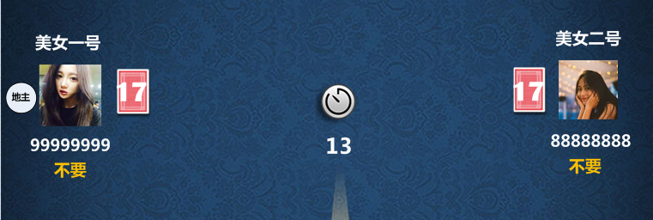

图3-5-1 右上界面示意

#### 3.5.1界面内容

界面主要包括两个部分：

* 其他玩家信息显示区

1. 界面左右对称的显示两名玩家，如当前玩家不是牌桌玩家，则游戏下方显示的信息和这两名玩家一致；如当前玩家是牌桌玩家，则总是显示在最下方。
2. 牌桌需要显示玩家名字、玩家头像、玩家积分、当前剩余手牌、当前状态以及当前地主归属。剩余手牌数在玩家每次出牌后更新，如当前是玩牌中该玩家的出牌状态，则显示为”出牌中“，如不是当前玩家的出牌状态，则显示”不出“。如当前是抢庄中，没有任何操作的玩家不显示任何信息，已经有过抢庄行为且当前状态不是该用户的显示当前倍数，已经有过抢庄行为且当前状态是该用户的，显示其上一次抢庄的倍数。

c、当玩家点击其他玩家头像时，弹出用户详细信息面板，用户详细信息面板将在《玩家详细信息功能说明》中给与方案。

* 中间时间倒数图标及当前状态用户指示，这个需要始终指示在当前状态的用户并在正中显示时间倒数。当时间倒数小于等于5秒时，如用户开启了声音和振动，则该用户触发相应的提示及特殊动画。如倒数时间结束玩家未操作，有两种情况，如是该玩家的出牌状态，则默认出最小的一张，如不是该玩家的出牌状态，则不出。倒数时间结束完毕后自动进入托管状态并在下方放置取消托管图标，玩家点击可返回控制比赛，否则该玩家将一直处在托管状态。

**a、如**托管状态下本局牌局结束，则玩家进入留坐离桌的状态，如无操作30S后将自动站起。

### 3.6游戏界面下方功能说明

功能需求如图3-6-1所示；

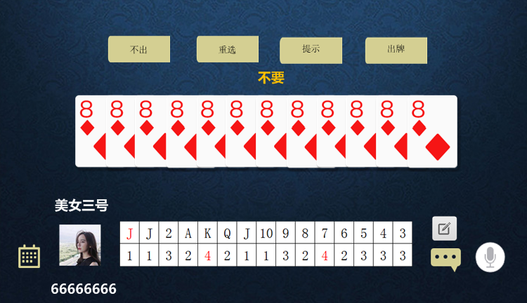

图3-6-1 右上界面示意

#### 3.6.1界面内容

界面主要包括四个部分：

* **玩牌操作区**

a、最上方是玩家决策区。游戏开始前为准备状态，玩家可以点击准备，当所有玩家都准备了后游戏开始。准备时间最长为15秒，如玩家15秒内未准备，则会自动离桌。每轮游戏开始后系统都自动指定一名庄家，玩家在发牌完毕后可以抢庄。抢庄的状态下，如是该玩家的操作状态，则显示不抢和抢地主两个按钮，如玩家是抢庄的一号位玩家，则默认显示房间抢庄属性的三个属性，如配置是1/2/3，则按钮显示的依次是不要/1倍/2倍/3倍，如是2/4/8，则后三个按钮依次是2倍/4倍/8倍；如玩家不是抢庄的一号位玩家，则按钮显示为”不抢/N倍“，其中N为上个抢庄玩家的倍数*2；请注意，抢庄的初始玩家和抢庄的一号位玩家概念不同，起始玩家是指抢庄开始的玩家，一号位玩家是指第一个已经抢庄的玩家。

b、牌桌需要显示玩家名字、玩家头像、玩家积分、当前剩余手牌、当前状态以及当前地主归属。剩余手牌数在玩家每次出牌后更新，如当前是玩牌中该玩家的出牌状态，则显示为”出牌中“，如不是当前玩家的出牌状态，则显示”不出“。如当前是抢庄中，没有任何操作的玩家不显示倍数信息，已经有过抢庄行为且当前状态不是该用户的显示当前倍数，已经有过抢庄行为且当前状态是该用户的，显示其上一次抢庄的倍数。

c、抢庄逻辑：抢庄从初始用户开始，逆时针进行抢庄，抢庄以及出牌逻辑请详见

附注《斗地主玩法规则说明》

d、当玩家点击其他玩家头像时，弹出用户详细信息面板，用户详细信息面板将在《玩家详细信息功能说明》中给与方案。

* **左下**为牌局排行及玩家信息按钮，点击则从左边拉出排行榜及玩家信息，详情请参见《牌桌流水详细信息功能说明》。另外一部分为用户信息，显示同另外两名玩家信息，不再赘述。
* **左中下**中间为记牌器信息，记牌器消耗钻石，持续N小时，如玩家没有记牌器，则用户信息显示在正中间。拥有记牌器的玩家也可再次点击按钮将记牌器收起，记牌器默认状态为开启。如玩家没有记牌器，则点击记牌器按钮则弹出提示框，给出玩家三档选择，分别是1天，20钻、3天50钻、以及7天100钻（后续最好也是可配置文档），玩家钻石足够点击购买即成功并开启，如钻石不足则弹至充值面板。
* **右下**为聊天按钮，点击文字可以查看和发送文字信息，点击麦克风可以开始说话。文字长度不能超过20字，语音不能超过10秒，建议此处功能直接使用网易云信这类高可用的第三方服务。当有新的文字信息时，按钮闪烁，当有用户使用语音时，如该用户是牌桌玩家，则在玩家头像旁显示正在说话的图标，如不是，则在左上角显示说话的玩家名称以及正在说话的图标。请注意，房间管理员任何状态下都可随时使用聊天和语音功能。

附注：斗地主玩法规则说明

一、发牌   
一副牌 54 张，一人 17 张，留 3 张做底牌，在确定地主之前玩家不能看底牌。   
  
二、叫牌   
叫牌按出牌的顺序轮流进行，叫牌时可以选择 “叫地主 ” 、“ 不叫 ” 。如果有玩家选择 “叫地主 ” 则立即结束叫牌，该玩家为地主；如果都“不叫”，则重新发牌，重新叫牌，直到有人“叫地主”为止 。  
  
三、第一个叫牌的玩家   
1 、第一轮叫牌的玩家由系统随机选定。   
2 、如果有玩家在叫牌前选择“明牌”，则第一个选择“明牌”的玩家优先获得叫牌权。   
3 、如果有玩家在叫牌前选择“明牌”，且三名玩家都不选择“叫地主”，则系统选择第一个“明牌”的玩家为地主。   
  
四、抢地主   
1 、当某位玩家叫完地主后，按照次序每位玩家均有且只有一次“抢地主”的机会。玩家选择“抢地主”后，如果没有其他玩家继续“抢地主”则地主权利属于该名“抢地主”的玩家。   
2 、如果没有任何玩家选择“抢地主”，则地主权利属于“叫地主”的玩家。   
3 、每“抢地主”一次，游戏倍数 *2 。   
4 、凡是有过“不叫地主”操作的玩家无法进行“抢地主”的操作。   
  
五、明牌   
1 、明牌为亮明手上所有牌进行游戏，主要分为三种：“明牌开始”、“发牌明牌”、“明牌”。   
2 、明牌开始：在还没发牌时，就选择明牌并保持开始游戏，游戏倍数 *5 。   
3 、发牌明牌：在发牌的过程中选择明牌游戏，根据发牌数量的多少游戏倍数 *4 和 *3 。   
4 、明牌：在收完三张底牌后可以选择明牌并开始游戏，游戏倍数 *2 。   
5 、若同时有多名玩家选择“明牌”则按照最大的明牌倍数计算。   
  
~~六、加倍—暂时不做加倍  
1、在选择抢完地主后，地主出牌前增加一个翻倍选择功能。在抢完地主后地主把底牌拿到手中，出现翻倍选择功能，用户可以选择加倍或不加倍。但若要进行加倍操作时，玩家必须符合特定条件。  
2、在限制时间内完成加倍或不加倍的操作后，必须等待其他玩家进行完相关操作或直到限制时间到，则游戏开始由地主出牌。  
3、加倍后游戏得分计算为：倍数纳入总倍数中。~~

~~4、加倍消耗钻石，消耗量请参考具体配置。  
5、规定对象如下：1、加倍用户为地主时，必须全部玩家的欢乐豆数量全部超过房间规定数值。2、加倍用户为农民时，必须自己和地主玩家的欢乐豆数量全部超过房间规定数值。~~  
七、出牌   
将三张底牌交给地主，并亮出底牌让所有人都能看到。地主首先出牌，然后按逆时针顺序依次出牌，轮到用户跟牌时，用户可以选择 “ 不出 ” 或出比上一个玩家大的牌。某一玩家出完牌时结束本盘。   
  
八、牌型   
火箭：即双王（大王和小王），最大的牌。   
炸弹：四张同数值牌（如四个 7 ）。   
单牌：单个牌（如红桃 5 ）。   
对牌：数值相同的两张牌（如梅花 4+ 方块 4 ）。   
[三张牌](https://www.baidu.com/s?wd=%E4%B8%89%E5%BC%A0%E7%89%8C&tn=44039180_cpr&fenlei=mv6quAkxTZn0IZRqIHckPjm4nH00T1dBmHfdPvn4nH-Wn1Dvn16d0ZwV5Hcvrjm3rH6sPfKWUMw85HfYnjn4nH6sgvPsT6KdThsqpZwYTjCEQLGCpyw9Uz4Bmy-bIi4WUvYETgN-TLwGUv3EnWD1rj0LnWTYPWm1P1m1nHmzr0)：数值相同的[三张牌](https://www.baidu.com/s?wd=%E4%B8%89%E5%BC%A0%E7%89%8C&tn=44039180_cpr&fenlei=mv6quAkxTZn0IZRqIHckPjm4nH00T1dBmHfdPvn4nH-Wn1Dvn16d0ZwV5Hcvrjm3rH6sPfKWUMw85HfYnjn4nH6sgvPsT6KdThsqpZwYTjCEQLGCpyw9Uz4Bmy-bIi4WUvYETgN-TLwGUv3EnWD1rj0LnWTYPWm1P1m1nHmzr0)（如三个 J ）。   
三带一：数值相同的[三张牌](https://www.baidu.com/s?wd=%E4%B8%89%E5%BC%A0%E7%89%8C&tn=44039180_cpr&fenlei=mv6quAkxTZn0IZRqIHckPjm4nH00T1dBmHfdPvn4nH-Wn1Dvn16d0ZwV5Hcvrjm3rH6sPfKWUMw85HfYnjn4nH6sgvPsT6KdThsqpZwYTjCEQLGCpyw9Uz4Bmy-bIi4WUvYETgN-TLwGUv3EnWD1rj0LnWTYPWm1P1m1nHmzr0) + 一张单牌或一对牌。例如： 333+6 或 444+99   
单顺：五张或更多的连续单牌（如： 45678 或 78910JQK ）。不包括 2 点和双王。   
双顺：三对或更多的连续对牌（如： 334455 、 7788991010JJ ）。不包括 2 点和双王。   
三顺：二个或更多的连续三张牌（如： 333444 、 555666777888 ）。不包括 2 点和双王。   
飞机带翅膀：三顺＋同数量的单牌（或同数量的对牌）。   
如： 444555+79 或 333444555+7799JJ   
四带二：四张牌＋两手牌。（注意：四带二不是炸弹）。   
如： 5555 ＋ 3 ＋ 8 或 4444 ＋ 55 ＋ 77 。  
九、牌型的大小   
火箭最大，可以打任意其他的牌。   
炸弹比火箭小，比其他牌大。都是炸弹时按牌的分值比大小  
十、胜负判定   
任意一家出完牌后结束游戏，若是地主先出完牌则地主胜，否则另外两家胜。  
  
十一、计分规则  
在游戏中，以积分做为结算单位。  
完成一盘游戏后玩家的积分可能会发生变化，具体计算公式如下：  
失败玩家的积分消耗：X×N  
胜利玩家的积分奖励：X×N  
  
  
其中：   
X=游戏基数=积分=底分×倍数×玩家身份系数（农民为1地主为2）  
N=游戏底分  
底分：叫牌的分数为 1 分   
倍数：初始根据房间配置而不同，其他倍数根据游戏的行为计算相应的倍数。每抢地主 *2 、每炸弹 *2 、明牌 *2-5 、春天*2。   
游戏结束后，胜利玩家可以获得的积分不只和游戏倍数有关，在某些情况下还有下列2点有关：  
1、 胜利玩家身上携带的分数数量的多少决定其获胜后能获得的分数数量。获胜的分数不能超过携带的分数。

2、 失败玩家身上所携带的分数数量，在有的情况下失败玩家携带的分数数量不够扣时，只扣到0为止，胜利玩家只能获得失败玩家所扣除的分数。